RUEGO QUE PRESENTA AURELIA GARCÍA MUÑOZ, PORTAVOZ DEL GRUPO MUNICIPAL UNIDAS PODEMOS IZQUIERDA UNIDA-VERDES EQUO, DEL EXCMO. AYUNTAMIENTO DE CARTAGENA, SOBRE COLOCACIÓN CONTENEDOR EN ZONA LA ARBOLEDA (BAHÍA BELLA)

EXPOSICIÓN DE MOTIVOS
Desde la Asociación de vecinos de La Arboleda, junto a Bahía Bella, nos indican que retiraron hace bastante tiempo un contenedor de residuos orgánicos, por cierto, el único que tenían.
Solicitan la colocación de contenedores en la zona puesto que allí hay 68 vecinos que no tienen dónde depositar sus residuos. Adjuntamos ubicación de dónde ha estado anteriormente para su reposición.

Por todo lo expuesto, presento al Pleno el siguiente

RUEGO:

Grupo Municipal Unidas Podemos Izquierda Unida
-
Verdes Equo

Qué el Ayuntamiento proceda a gestionar la reposición del contenedor (e incluso aumentar el número de contenedores) en la zona mencionada.

En Cartagena, a 13 de diciembre de 2022.

Fdo.: Aurelia García Muñoz
Portavoz del Grupo Municipal
Unidas Podemos Izquierda Unida-Verdes Equo

1
Excma. Sra. Alcaldesa del Ayuntamiento de Cartagena
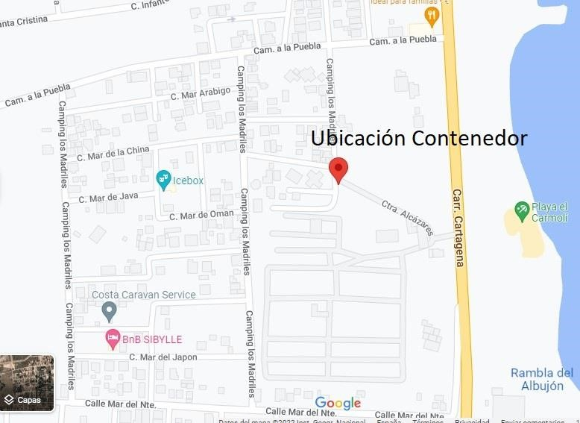

Grupo Municipal Unidas Podemos Izquierda Unida
-
Verdes Equo

2
Excma. Sra. Alcaldesa del Ayuntamiento de Cartagena

